Sistema Solar

## a. Abstract o idea

La idea del proyecto consiste en un sistema solar en el que van a coexistir varios planetas que van ha estar girando alrededor de su eje. A su vez, cada planeta va a estar girando alrededor del planeta del que sea “hijo” realizando una órbita circular.

## b. Elementos que va a tener.

* Mercurio
* Venus
* La Tierra
* Marte
* Júpiter
* Saturno
* Urano
* Neptuno
* Planeta Comida

## c. Dibujo o concepto..

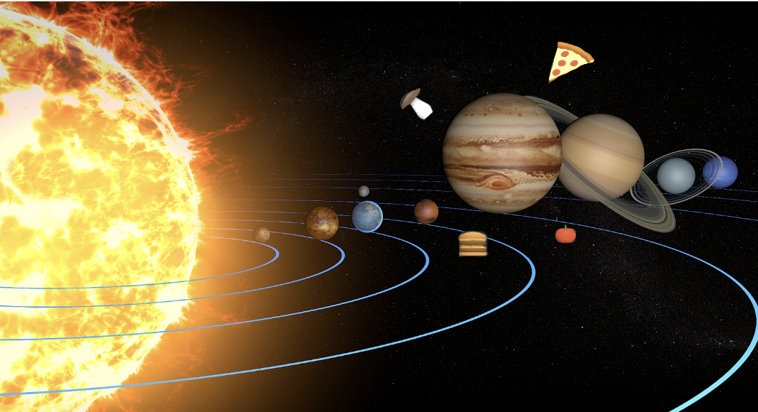

## d. Assets

* Planetas: <https://assetstore.unity.com/packages/3d/environments/sci-fi/vast-outer-space-38913#reviews>
* Comida: <https://assetstore.unity.com/packages/3d/props/food/3d-props-adorable-foods-31249>